Tájékoztató levél

Kérjük, hogy a szakosztályba való belépés dátumát a csoportvezetőknek leadni, vagy
horvath.zsolt@telekom.hu, vagy szantone.vorzsonits.erzsebet@telekom.hu email címére elküldeni.
Valami féle tagnyilvántartást kell vezetnünk, ezért van szükség az adatokra.
--------------------------------------------------------------------------------------------
Idézek a 2012.01.10-én tartott taggyűlés jegyzőkönyvéből:

„Elhatároztuk, hogy a 2011 évre szóló Visszapillantó visszaemlékezés formában kerül megírásra.”
Az alábbi személyek az alábbi témában vállaltak feladatot

Kovácsné Teca Transteini túra (meg van)
Kádárné T. Mária Tacsi Hatnapos túrák (meg van)
Hargitai Lajosné Lenke Budai hegységi túrák (meg van)
Weisinger Lajos-Kőfaragó Lászlóné Gyöngyi osztrák túrák (meg van)
Kozák Józsefné Pirike SZENYUBA túrák
Németh Ottóné Kati néni Személyes élményeim.
Más élmények leírását és kapcsolódó képeket várjuk.

A leírást Csókáné Balogh Ilona
Lektorálást Kőfaragó Lászlóné
Tördelést Horváth Zsolt és Szántóné V. Erzsébet vállalta.
Kádárné Tarcsai Mária segítségére is számítunk.”

A tavalyi visszaemlékezés cikkeit és az idei túrákról a cikkeket 2012.10.05.ig kérjük eljutatni hozzánk.

horvath.zsolt@telekom.hu, vagy szantone.vorzsonits.erzsebet@telekom.hu email címére.

A jövő évi tartalmas túraterv elkészítéséhez szeretnénk a túravezetők és a túratársak javaslatait kérni, amit a csoportvezetőknek, ill. a fenti email címre lehet elküldeni, vagy legkésőbb a 2012.11. 24.-én tartandó Szakosztályest-re hozza magával.

A sikeres szervezés érdekében, kérjük a határidők betartását, és az aktív részvétel.

Segítségét Mindenkinek köszönjük
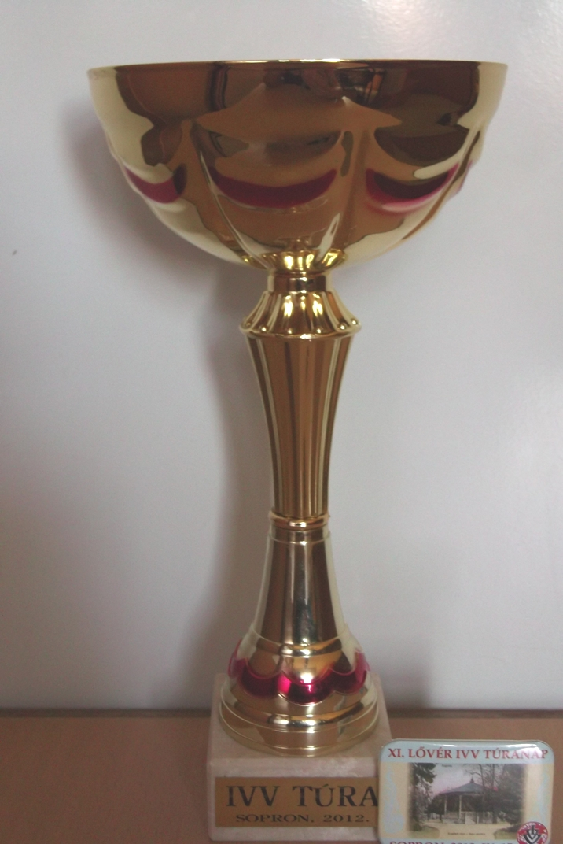

Ezúton tudatjuk, hogy a 2012.09.15-i IVV túrán a második helyezettnek érdemlő serleget nyerte el a szakosztály.

Mindenkit szeretettel vár:

A szakosztály vezetősége

